Les filles qui…  CC BY-SA 4.0 | Leçon 2 - Répéter | Ton nom :
Coche la case quand tu as fini l’exercice.
1. Répéter |  | 2. Ecrire des chiffres |  | 3. Tracer des figures |  | 4. Polygone

Répéter 
Choisis un nouveau lutin. Prends Beetle

Programme
Mets Beetle en bas à gauche du panda. Beetle doit faire un carré autour du panda. Essaye les programmes.
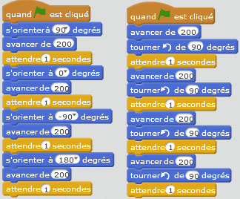
Quel programme fait 4 fois pareil ? Sur la feuille, entoure ce qui est fait 4 fois. Ecris-le avec un répéter.

Programme
Mets Beetle en bas à gauche. Essaye chaque programme, entoure ce qui est répété et écris-le avec un répéter.
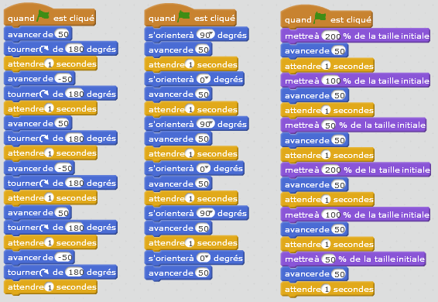

Ecrire des chiffres
Le lutin a un stylo qu’elle peut baisser pour écrire  et relever

Essaye
Les afficheurs numériques représentent les chiffres à l’aide de 7 segments comme ceci :
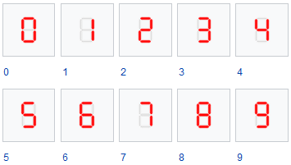
Essaye le programme suivant pour tracer un zéro

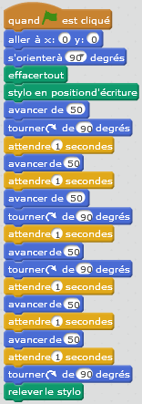
Modifie le pour tracer un 2. Bonus : un 7, un 5

Comprends
Essaye le premier programme. Ensuite, fais comme si tu étais le lutin et dessine ce que fait le 1er programme.
Remplis la 2ème ligne du tableau sans utiliser ton lutin, si tu as besoin, vérifie en dessinant sur ta feuille.
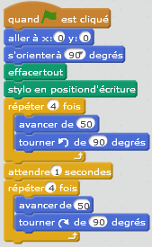 | 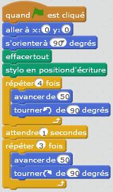 | 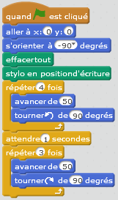 | 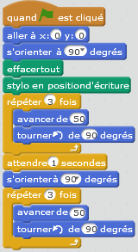
Le lutin trace un 8 | Le lutin trace un … | Le lutin trace un … | Le lutin trace un

Tracer des figures

Programme

On veut tracer une croix. Beetle doit faire les 4 branches. Pour faire une branche, il faut faire les 3 mouvements décrit sur la croix.
Complète le programme pour tracer une croix.
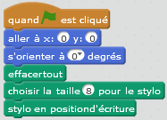

Comprends
Beetle a tourné 4 fois de 90 degrés donc elle a tourné de 4 x 90 = 360 degrés et elle a fait un tour complet.
Si Beetle tourne à chaque fois de 45 degrés, combien de fois doit-elle tourner pour faire un tour complet ? fois

Programme
Modifie le programme pour faire 8 branches avec 45 degrés entre chaque. Bonus : fais 24 branches de 15°.

Essaye
 donne un stylo large.
Si on met le stylo en position d’écriture puis le lève, on a un point
si on le baisse, on avance un peu et on le lève, on trace un trait
Ecris le programme à côté qui fait un pointsuivi d’un trait
Entoure les blocs qui servent à tracer le point
Entoure les blocs qui servent à tracer le trait
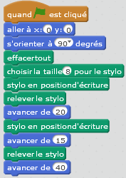

Programme
L’alphabet Morse est un code permettant de transmettre un texte à l’aide de séries d’impulsions courtes et longues, qu’elles soient produites par des signes, une lumière, un son ou un geste.
Le signal de détresse SOS est fait de trois points, trois traits et trois points
On lui donne la signification Save Our Souls (« sauvez nos âmes »)
Modifie le programme pour que Beetle écrive SOS en morse.
Bonus (si tu as le temps) Voilà le  et le  Ecris COOL en Morse

Polygone

Comprend
Un polygone est une figure plane fermée, délimitée par plusieurs côtés. Un polygone régulier est un polygone dont tous les côtés ont la même longueur et tous les angles ont la même mesure.
On appelle angle intérieur l’angle entre deux côtés qui est dedans le polygone.
Si on prolonge un des côtés, on appelle angle extérieur l’angle entre un côté et le prolongement.
Cotés | 3 côtés | 4 côtés | 5 côtés | 6 côtés | 8 côtés
Nom | Triangle | Quadrilatère | Pentagone | Hexagone | Octogone
Avec les angles | 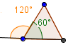 | 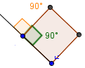 | 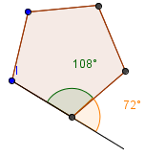 | 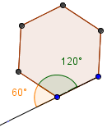 | 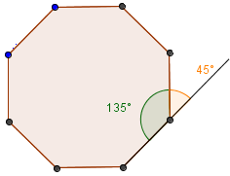

EssayeEcris le programme en remplaçant et pour remplir le tableau.
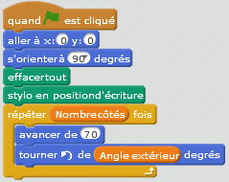
Nombre  cotés | 3 | 4 | 5 | 6 | 8
Nom | Triangle | Quadrilatère | Pentagone | Hexagone | Octogone
Angle intérieur
Angle extérieur

Bonus (si tu as le temps)
Duplique le programme et modifie-le pour qu’on trace le polynôme choisi en marche arrière.

Programme
On veut tracer seulement les sommets du polygone. Chaque sommet est un point qu’on trace à chaque tour. Pour tracer un point, on met le stylo en position d’écriture puis on le lève. La taille du point est celle du stylo.
Duplique le programme des polygones et modifie-le pour qu’on trace les sommets du polygone seulement.

Programme
La plus petite taille de stylo est 1, le plus petit point est de taille 1. La plus petite distance entre deux points mesure 1. Le plus petit angle visible mesure 1 degré. Combien de fois « tourner de 1 degré » fait un tour?
Essaye le programme à côté. Quelle figure obtiens-tu ?
On trace un polygone de 360 côtés. . VRAI □ FAUX □
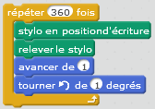

Leçon 1 - Solution

1. Répéter

Observe
Quel programme fait 4 fois pareil ? Ecris-le avec un répéter.
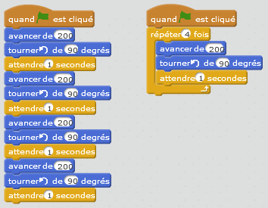

Programme
Mets Beetle en bas à gauche. Essaye chaque programme, entoure ce qui est répété et écris-le avec un répéter.
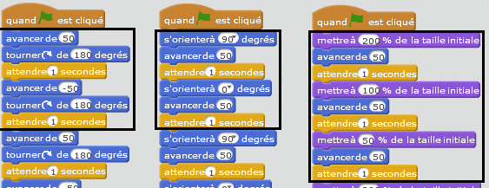
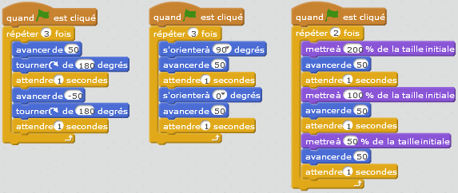

2. Ecrire des chiffres

Essaye
Modifie le pour tracer un 2. Bonus : un 7, un 5
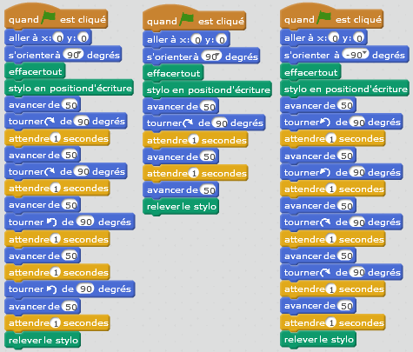
Le lutin trace un 8 | Le lutin trace un 9 | Le lutin trace un 6 | Le lutin trace un 3

3. Tracer des figures

Programme
On veut tracer une croix. Beetle doit faire les 4 branches. Pour faire une branche, il faut faire les 3 mouvements décrit sur la croix. Complète le programme.
Modifie le programme pour faire 8 branches avec 45 degrés entre chaque. Bonus : fais 24 branches de 15°.
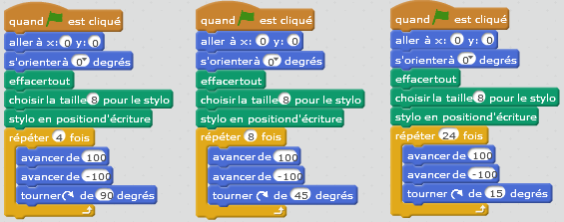

Comprends
Si Beetle tourne à chaque fois de 45 degrés, combien de fois doit-elle tourner pour faire un tour complet? 8fois

Programme
Ecris le programme à côté qui fait un pointsuivi d’un trait
Modifie le programme pour que Beetle écrive SOS en morse. Bonus Ecris COOL en Morse
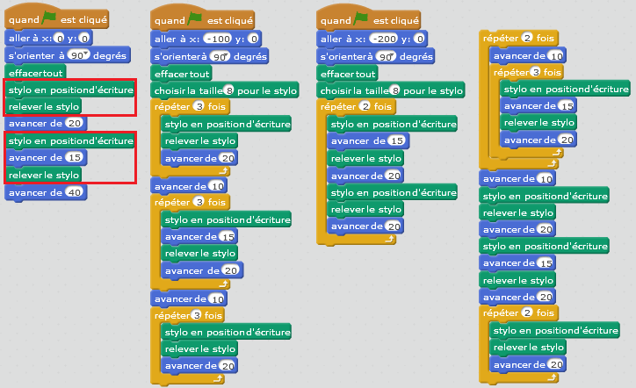

4. Polygone

Essaye
Ecris le programme en remplaçant et pour remplir le tableau.
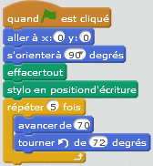
Nombre  cotés | 3 | 4 | 5 | 6 | 8
Nom | Triangle | Quadrilatère | Pentagone | Hexagone | Octogone
Angle intérieur | 60 | 90 | 108 | 120 | 135
Angle extérieur | 120 | 90 | 72 | 60 | 45

Bonus (si tu as le temps)
Duplique le programme et modifie-le pour qu’on trace le polynôme choisi en marche arrière.
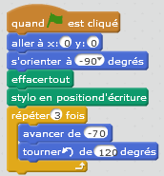

Programme
Duplique le programme des polygones et modifie-le pour qu’on trace les sommets du polygone seulement.
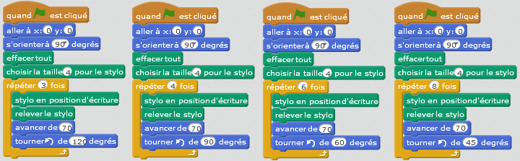

Programme
La plus petite taille de stylo est 1, le plus petit point est de taille 1. La plus petite distance entre deux points mesure 1. Le plus petit angle visible mesure 1 degré. Combien de fois « tourner de 1 degré » fait un tour?
Essaye le programme à côté. Quelle figure obtiens-tu ? On dirait un cercle.
On trace un polygone de 360 côtés. . VRAI ■ FAUX □

